

Universidad Nacional del Nordeste



Facultad de Ciencias Exactas y Naturales y Agrimensura

Licenciatura en Sistema de Información

Cátedra: Ingeniería de Software I

Trabajos de Campo

Alumnos

|  |  |
| --- | --- |
| Escalante, Adrián | LU: 49686 |
| Fernández Lezcano, Gabriel | LU: 49545 |
| Gimeno, Daniel Eduardo | LU: 48195 |
| Gómez, Walter | LU: 41067 |

Índice

Índice de Tablas 4

Indice de Figuras 5

Capítulo 1 6

Introducción 6

Objetivos 6

Fundamentación 6

Capítulo 2 7

Ciclo de vida del proyecto 7

Método de educción de requerimientos 7

Especificación de requerimientos de Software (ERS) 10

Introducción 10

Propósito 10

Alcance 11

Personal involucrado 11

Definiciones, Acrónimos y Abreviaturas. 12

Referencia 12

Descripción General 12

Perspectiva del producto 12

Funciones de producto 12

Características de los usuarios 12

Restricciones 13

Suposiciones y dependencias 13

Evolución previsible del sistema 13

Requisitos Específicos 13

Requisitos Funcionales 13

Requisitos no funcionales 15

Requisitos comunes de interfaz 16

Interfaz de usuario 16

Interfaz de hardware 16

Interfaz de software 16

Interfaz de comunicación 16

Análisis de riesgos 17

INTRODUCCION 17

Propósito 17

Alcance 17

METODOLOGIA 17

Identificación de riesgos 18

Análisis de riesgos 19

Planificación de riesgos 21

Supervisión de riesgos 23

Planificación del Proyecto 23

Objetivo 23

Análisis del problema 24

Análisis de Recursos 24

Necesidades Técnicas 25

Actividades a Desarrollar: 25

Tiempos y Costos 25

Equipo de desarrollo 28

Diagramas………………………………………………………………………………………………………………………………………………………29

Diagramas de casos de uso ………………………………………………………………………………………………………………….29

Diagramas de clases ……………………………………………………………………………………………………………………………30

Diagramas de secuencia, conversaciones y contratos …………………………………………………………………………31

Trazabilidad Horizontal (entre requerimientos) ……………………………………………………………………………………………..46

Capítulo 3 Herramientas utilizadas ………………………………………………………………………………………………………………….46

Capítulo 4 Conclusiones……………………………………………………………………………………………………………………………….….47

Capítulo 5 Bibliografia……………………………………………………………………………………………………………………………………..48

# Índice de Tablas

Tabla 1: Preguntas Gerente de recursos humanos 5

Tabla 2: Preguntas Administrador 5

Tabla 3: Preguntas Recepcionista 6

Tabla 4: Respuestas Gerente de recursos humanos 6

Tabla 5: Respuestas Administrador 7

Tabla 6: Respuestas Recepcionista 8

Tabla 7 Características de usuarios Recepcionista……………………………………………………………………………………………12

Tabla 8 Características del usuario Gerente de Recursos humanos…………………………………………………………………..13

*Tabla 9 Características del usuario Administrador…………………………………………..……………………………………………….13*

*Tabla 10 planificación de la etapa de análisis de riesgos………………………………………………………………………………….17*

*Tabla 11 Probabilidad de ocurrencia y su impacto……………………………………………………………………………………………18*

*Tabla 12 Identificación de riesgos…………………………………………………………………………………………………………………….19*

*Tabla 13 Análisis de riesgos, sobre el equipo de desarrollo………………………………………………………………………………..20*

*Tabla 14 Planificación de riesgos, ante la ocurrencia de alguno de los planteados…………………………………………….23*

*Tabla 15 muestra las responsabilidades de cada integrante del equipo de desarrollo……………………………………….28*

*Tabla 16: Conversación del caso de uso agregarHabitacion………………………………………………………………………………31*

*Tabla 17: Conversación del caso de uso Modificar Habitación…………………………………………………………………………..33*

*Tabla 18: Conversación del caso de uso Categorizar Habitación………………………………………………………………………..35*

*Tabla 19: Conversación del caso de uso Listar habitaciones por categoría………………………………………………………..37*

*Tabla 20 Conversación del caso de uso cambiar de habitación al cliente…………………………………………………………..39*

*Tabla 21 Conversación del caso de uso Asignar cliente a la habitación…………………………………………………………….41*

*Tabla 22 Conversación del caso de uso Ver estado de una determinada habitación…………………………………………43*

*Tabla 23 Conversación del caso de uso Ver habitaciones disponibles y ocupadas…………………………………………….45*

*Tabla 24 Trazabilidad Horizontal (entre requerimientos)…………………………………………………………………………………45*

# Indice de Figuras

# *Figura 1 Planificación del proyecto mediante un diagrama de Gantt*……………………………………………………………….26

### *Figura 2 Descripción de la planificación del proyecto………………………………………………………………………………………27*

*Figura 3 imagen del COCOMO II que muestra el costo, esfuerzo y duración del módulo Gestión Habitación……………………...27*

*Figura 4: Caso de uso General…………………………………………………………………………………….……………………………………29*

*Figura 5: Diagrama de Clases general………………………………………………………………………………………………………………30*

*Figura 6: Diagrama de secuencia por curso normal del caso de uso Agregar Habitación………………………………….32*

*Figura 7: Diagrama de secuencia alternativo del caso de uso Agregar Habitación……………………………………………32*

*Figura 8: Diagrama de secuencia por curso normal del caso de uso Modificar Habitación………………………………..34*

*Figura 9: Diagrama de secuencia por curso alternativo del caso de uso Modificar Habitación………………………….34*

*Figura 10: Diagrama de secuencia por curso normal del caso de uso Categorizar habitación……………………………36*

*Figura 11: Diagrama de secuencia por curso alternativo del caso de uso Categorizar habitación……………………..36*

*Figura 12: Diagrama de secuencia por curso normal del caso de uso Listar habitaciones por categoría……………38*

*Figura 13: Diagrama de secuencia por curso alternativo del caso de uso Listar habitaciones por categoría……..38*

*Figura 14 Diagrama de secuencia por curso normal del caso de uso cambiar de habitación al cliente………………40*

*Figura 15 Diagrama de secuencia por curso alternativo del caso de uso cambiar de habitación al cliente…………40*

*Figura 16 Diagrama de secuencia por curso normal del caso de uso asignar cliente a la habitación…………………42*

*Figura 17 Diagrama de secuencia por curso alternativo del caso de uso asignar cliente a la habitación……………42*

*Figura 18 Diagrama de secuencia por curso normal del caso de uso ver estado de una determinada habitación…44*

*Figura 19 Diagrama de secuencia por curso normal del caso de uso ver habitaciones disponibles y ocupadas….45*

# Capítulo 1

## Introducción

Se dispuso a desarrollar un sistema de reservas de habitaciones y gestión de las mismas, y un sistema de facturación de las mismas con su sistema de pagos para un hotel, con el fin de satisfacer la necesidad del cliente y sistematizar la mayor parte del hotel, en este caso “Hotel San Martin”, puesto que solo cuentan con los sistemas de liquidación de sueldos y administrativos. A partir de los conocimientos adquiridos durante del cursado de la asignatura y de las demás materias relacionadas, nos permite realizar un análisis más minucioso sobre las características deseables del software solicitado. Así mismo nos permitirá corroborar los conocimientos adquiridos a la vez que nos formamos profesionalmente.

## Objetivos

El software que se encuentra desarrollando, tendrá como objetivo la automatización de varias tareas manuales, realizadas anteriormente por el personal del hotel, a fin de poder brindar una mejor atención a los clientes en cuanto a consultas de habitaciones se refiere y gestión de las mismas, además de poder agilizar el proceso de facturación y proporcionar diversas formas de efectuar el pago de las mismas.

## Fundamentación

El software que se encuentra en etapa de desarrollo, tendrá como finalidad la agilización y la automatización en la mayoría de las áreas del hotel, así como en la atención al público por parte de la recepcionista del hotel al proporcionar una rápida respuesta sobre consultas respecto a las habitaciones, como también al cobro de las mismas se refiere, además de servir como una herramienta de control de las habitaciones en cuanto a estadía.

# Capítulo 2

## Ciclo de vida del proyecto

El ciclo de vida que hemos tomado como referencia para el desarrollo de nuestro proyecto es el de “Programación Extrema”, método ágil que nos permitirá poder incluir al cliente en el proceso de desarrollo del sistema para así validar las funcionalidades por parte del cliente en cada etapa del desarrollo (iteraciones incrementales). La metodología XP (Programación Extrema) funciona de la siguiente manera, primeramente luego de un proceso de educción de requisitos, que usualmente es el de entrevista, los requerimientos del cliente son descriptos en forma de escenarios llamados “**historias de usuarios**”, posteriormente estas historias de usuarios son descompuestas en una serie de tareas a ser implementadas, una vez definidas dichas tareas, el cliente indica la prioridad de las mismas, los programadores antes de comenzar la etapa de implementación, realizan una serie de pruebas automatizadas para cada tarea a ser implementada, de forma que cuando se comience la etapa de implementación de las tareas estas pasen todas las pruebas que fueron escritas anteriormente, de esta forma se puede detectar si la tarea que se desarrollo fue hecha correctamente, y en caso de no ser así la prueba automatizada que provoco su falla, le permitirá detectar donde se encuentra el error y así poder corregirlo y nuevamente tendrá que pasar todos las pruebas para pasar a la siguiente tarea.

Una vez realizado todo esto el cliente prueba la tarea que fue implementada y así puede indicar si fue lo que esperaba o indicar algunas modificaciones o nuevos requerimientos y nuevamente establecer las prioridades, de esta forma el cliente forma parte del equipo de desarrollo hasta que se le entregue el software solicitado con todas sus especificaciones satisfechas.[ingeniería de software, Somerville, Cap. 3]

## Método de educción de requerimientos

El método de educción de requerimientos a utilizar es la entrevista, que fue elegida por ser el método más conocido por el equipo del proyecto, la cual poseerá una estructura de embudo (se empezarán con preguntas abiertas, terminando con preguntas cerradas).

La misma estará dirigida al administrador y recepcionista, que son las personas que interactuarán directamente con el sistema.

A continuación se detallan, en una pequeña tabla las preguntas que conforman la entrevista:

|  |  |
| --- | --- |
| **Tipo de Usuario** | **Preguntas** |
| **Administrador** | 1) ¿Qué funciones realiza actualmente? |
|  | 2) ¿Podría describir con más detalle las funciones mencionadas anteriormente? |

Tabla 2: Preguntas Administrador

|  |  |
| --- | --- |
| **Tipo de Usuario** | **Preguntas** |
| **Recepcionista** | 3) ¿Qué funciones lleva a cabo actualmente? |
|  | 4) ¿Las reservas con cuanto tiempo de anticipación se realizan? |
|  | 5) ¿Las cancelaciones con cuantos días de anticipación se deberán notificar? |
|  | 6) ¿Al momento de realizar la reserva de una habitación a un cliente que no se encuentre registrado en el sistema que información le es solicitada? |
|  | 7) ¿Cómo se procede al cobro de las habitaciones? |
|  | 8) ¿Poseen servicios? |
|  | 9) ¿Los servicios son solicitados por los clientes o son propios de las habitaciones? |
|  | 15) ¿Qué tipo de habitaciones poseen? |

Tabla 3: Preguntas Recepcionista

|  |  |
| --- | --- |
| **Tipo de Usuario** | **Respuestas** |
| **Administrador** | 1) Mis funciones principales son llevar la adecuada gestión del personal del hotel, así como las habitaciones y los servicios que prestamos a los clientes. |
|  | 2) Como administrador debo realizar un correcto seguimiento de la información que fluye por el sistema, hacer modificaciones y llevar un registro de los usuarios del sistema. |

Tabla 5: Respuestas Administrador

|  |  |
| --- | --- |
| **Tipo de Usuario** | **Respuestas** |
| **Recepcionista** | 3) Actualmente mis funciones son, llevar una correcta gestión de las reservas de las habitaciones, así como el poder brindarle distintos servicios al cliente, y realizar la facturación de las habitaciones una vez que el cliente decida dejar la habitación o finalice el plazo de su estadía en la misma. |
|  | 4) Las reservas se realizan con 72hs de anticipación en caso de que el cliente se contacte con nosotros para efectuar la misma, en caso de que el cliente se encuentre registrado en el sistema el mismo podrá realizar la reserva de una habitación vía web. |
|  | 5) Las cancelaciones deberán ser notificadas por el cliente con 48hs de anticipación, en caso de que el cliente se encuentre registrado en el sistema el mismo podrá cancelar su reserva. |
|  | 6) Para reservar una habitación a un cliente que no esté registrado en el sistema, se le solicita su número de DNI, el apellido de quien efectúa la reserva de la habitación, su ocupación, y la duración de su estadía, puesto que estos datos se corroboraran cuando el cliente se presente en el hotel. |
|  | 7) El cobro de las habitaciones es en efectivo o con algunas tarjetas de crédito/debito seleccionadas. |
|  | 8) Si actualmente poseemos servicios de lavandería, estacionamiento, wifi, televisión por cable, spa, jacuzzi, guía turística, entre otros. |
|  | 9) Las habitaciones en general cuentan con los servicios de comidas que incluyen las tres comidas, televisión por cable y wifi.  Los demás servicios deben ser solicitados por el cliente puesto que son considerados como servicios extras, la cual impactara en la factura del cliente. |
|  | 10) Poseemos habitaciones estándar, dobles y suites. |

Tabla 6: Respuestas Recepcionista

## Especificación de requerimientos de Software (ERS)

### Introducción

Este documento tiene como finalidad describir y documentar todas las necesidades funcionales que deberá satisfacer el sistema. Se utilizaran las entrevistas y las sesiones *brainstorn* como herramienta de educción de requisitos.

### Propósito

El propósito de este apartado es el de presentar todos los requerimientos solicitados, para el sistema que se está desarrollando de gestión de hotel, que posteriormente se usaran para guiar en el diseño y el desarrollo de dicho sistema.

### Alcance

El sistema a desarrollar es un sistema de gestión de hotel.

El sistema deberá permitir la automatización de la gestión de las reservas, así como las habitaciones, y la facturación de las mismas de forma que el sistema también tendrá que proporcionar una rápida respuesta ante cualquier tipo de consulta hecha por los usuarios.

### Personal involucrado

|  |  |
| --- | --- |
| Nombre: | Gimeno, Daniel Eduardo |
| Rol: | Jefe de proyecto, Tester |
| Categoría Profesional: | Estudiante de 4er año de Lic. En sistemas de información. |
| Responsabilidades: | Análisis, Diseñador, Tester |
| Información de contacto: | gimenodanieleduardo@gmail.com |

|  |  |
| --- | --- |
| Nombre: | Gómez, Walter |
| Rol: | Diseñador, DBA |
| Categoría Profesional: | Estudiante de 4er año de Lic. En sistemas de información. |
| Responsabilidades: | Análisis, Diseñador, Programador |
| Información de contacto: | @gmail.com |

|  |  |
| --- | --- |
| Nombre: | Fernández Lezcano, Gabriel Sebastián |
| Rol: | Programador |
| Categoría Profesional: | Estudiante de 3er año de Lic. En sistemas de información. |
| Responsabilidades: | Programador |
| Información de contacto: | sebass810@hotmail.com |

|  |  |
| --- | --- |
| Nombre: | Escalante, Adrián |
| Rol: | Programador |
| Categoría Profesional: | Estudiante de 3er año de Lic. En sistemas de información. |
| Responsabilidades: | Programador |
| Información de contacto: | @gmail.com |

|  |  |
| --- | --- |
| Nombre: | Spiess, Julián |
| Rol: | Líder del área de calidad, Tester |
| Categoría Profesional: | Estudiante de 4er año de Lic. En sistemas de información. |
| Responsabilidades: | Análisis, Diseñador, Tester |
| Información de contacto: | @gmail.com |

### Definiciones, Acrónimos y Abreviaturas.

**Alójame**: sistema de gestión de hotel versión 1.0.

**Administrador**: Persona que gestionara el sistema de forma interna.

**Recepcionista:** persona que utilizara el sistema para la gestión de clientes, y habitaciones.

**ABM:** Alta (agregar), baja (eliminar), modificación

### Referencia

|  |  |
| --- | --- |
| Título del documento | Referencia |
| Estándar IEEE 830 – 1998 | IEEE |

## Descripción General

## Perspectiva del producto

El sistema “Alójame” será un sistema totalmente independiente, puesto que actualmente el hotel que solicito dicho software no posee, otros sistemas actuales que permitan las mismas funcionalidades que el software solicitado.

### Funciones de producto

Gestión reservas

Gestión habitaciones

Gestión servicios

Gestión usuarios

Gestión facturación

### Características de los usuarios

|  |  |
| --- | --- |
| Tipo de usuario | Recepcionista |
| Formación | Secundario completo |
| Habilidades | Manejo de herramientas ofimáticas, conocimientos básicos de informática. |
| Actividades | Realiza un ABM de los clientes y gestiona las habitaciones |

Tabla 7 Características de usuarios Recepcionista

|  |  |
| --- | --- |
| Tipo de usuario | Administrador |
| Formación | Universitario completo |
| Habilidades | Manejo de herramientas ofimáticas, conocimientos avanzados de informática y programación. |
| Actividades | Realiza las modificaciones de menor importancia en el sistema, adecua el sistema a las políticas del hotel. |

*Tabla 9 Características del usuario Administrador.*

### Restricciones

El sistema deberá ser desarrollado en el lenguaje de programación JAVA.

La base de datos perteneciente al sistema deberá ser implementada en SQL SERVER 2014.

El sistema deberá ajustarse a las políticas cambiantes del hotel.

### Suposiciones y dependencias

**N/A**

### Evolución previsible del sistema

Las futuras mejoras del sistema podrían abarcar desde la consulta y reservación online de habitación, también que los propios clientes se registren online.

Otras mejoras que favorecen al sistema serian, que el mismo pueda usar bases de datos distribuidas a fin de poder resguardar la información ante posibles daños naturales e intencionales.

## Requisitos Específicos

### Requisitos Funcionales

|  |  |
| --- | --- |
| Id Requerimiento: | #RF_01 |
| Nombre del requerimiento: | Gestión de clientes |
| Descripción: | * El sistema deberá permitir agregar un nuevo cliente. * El sistema deberá permitir modificar un cliente. * El sistema deberá permitir eliminar un cliente. * El sistema deberá permitir buscar un determinado cliente. * El sistema deberá permitir ver una lista con todos los clientes actuales. |
| Prioridad: | Alta |

|  |  |
| --- | --- |
| Id Requerimiento: | #RF_02 |
| Nombre del requerimiento: | Gestión de habitaciones |
| Descripción: | * El sistema deberá permitir agregar una nueva habitación. * El sistema deberá permitir modificar una habitación. * El sistema deberá permitir asignar un cliente a la habitación. * El sistema deberá permitir al cliente el cambio de habitación. * El sistema deberá permitir ver todas las habitaciones disponibles y ocupadas. * El sistema deberá permitir consultar el estado de una determinada habitación. * El sistema deberá permitir categorizar las habitaciones. * El sistema deberá permitir listar todas las habitaciones de una determinada categoría. |
| Prioridad: | Alta |

|  |  |
| --- | --- |
| Id Requerimiento: | #RF_03 |
| Nombre del requerimiento: | Gestión de empleados |
| Descripción: | * El sistema deberá permitir agregar un nuevo empleado. * El sistema deberá permitir modificar un empleado. * El sistema deberá permitir eliminar un empleado. * Listar todos los empleados * Buscar por apellido un empleado * Buscar por DNI un empleado. |
| Prioridad: | Alta |

### Requisitos no funcionales

|  |  |
| --- | --- |
| Id Requerimiento: | #RNF_01 |
| Nombre del requerimiento: | Prototipo |
| Descripción: | * Se deberá presentar la aplicación en el término de 2 meses. |
| Prioridad: | Alta |

|  |  |
| --- | --- |
| Id Requerimiento: | #RNF_02 |
| Nombre del requerimiento: | Lenguaje de implementación |
| Descripción: | * El sistema deberá implementarse en el lenguaje JAVA. |
| Prioridad: | Alta |

|  |  |
| --- | --- |
| Id Requerimiento: | #RNF_03 |
| Nombre del requerimiento: | Base de datos |
| Descripción: | * La base de datos del sistema deberá ser implementada en SQL SERVER. |
| Prioridad: | Alta |

|  |  |
| --- | --- |
| Id Requerimiento: | #RNF_04 |
| Nombre del requerimiento: | Normas del hotel |
| Descripción: | * El sistema deberá poder cumplir todas las normas del hotel. |
| Prioridad: | Alta |

|  |  |
| --- | --- |
| Id Requerimiento: | #RNF_05 |
| Nombre del requerimiento: | Escalabilidad |
| Descripción: | * El sistema deberá ser desarrollado de forma que pueda mejorarse fácilmente. |
| Prioridad: | Alta |

|  |  |
| --- | --- |
| Id Requerimiento: | #RNF_06 |
| Nombre del requerimiento: | Seguridad |
| Descripción: | * El sistema deberá ser seguro proporcionando acceso solo a usuarios registrados. |
| Prioridad: | Alta |

|  |  |
| --- | --- |
| Id Requerimiento: | #RNF_07 |
| Nombre del requerimiento: | Back-UP |
| Descripción: | * El sistema deberá realizar copias de seguridad mensualmente. |
| Prioridad: | Alta |

## Requisitos comunes de interfaz

### Interfaz de usuario

El usuario podrá visualizar el sistema a través de una ventana compuesta por botones, cuadros de texto, campos de textos, menús. Dicha interfaz será muy intuitiva para el usuario del sistema.

### Interfaz de hardware

Se requiere que se disponga de al menos de un ordenador con las siguientes características:

* Procesador: intelcore i3 1.8Ghz o superior
* Memoria RAM: 2 Gb
* Teclado
* Mouse
* Monitor
* Acceso a internet

### Interfaz de software

Sistema operativo: Ubuntu 13.10, kubuntu, debían, Windows 8, Windows 8.1, Windows 10

### Interfaz de comunicación

N/A

A continuación se detalla el análisis de riesgos en el siguiente apartado.

## Análisis de riesgos

|  |  |  |  |
| --- | --- | --- | --- |
| Versión | Descripción de cambios | Autor | Fecha |
| 1.0 | Identificación de riesgos | Todo el equipo |  |
| 1.1 | Revisión | Todo el equipo |  |
| 2.0 | Análisis de riesgos | Todo el equipo |  |
| 2.1 | Revisión | Todo el equipo |  |
| 3.0 | Revisión final | Todo el equipo |  |

*Tabla 10 planificación de la etapa de análisis de riesgos.*

## INTRODUCCION

### Propósito

El propósito de esta sección del documento es identificar los posibles riesgos que puedan afectar el desarrollo del proyecto o la calidad del software a desarrollar. Evaluar su probabilidad de ocurrencia y su nivel de impacto, considerando los planes de contingencia para evitarlos y minimizar su alcance. En este caso el propósito del documento de análisis de riesgos se basará en el proyecto del sistema de Gestión de Hotel.

### Alcance

La sección contempla los siguientes ítems:

* La identificación de riesgos: Identificar los posibles riesgos para el desarrollo del proyecto.
* Análisis de riesgos: Valorar las probabilidades y consecuencias de estos riesgos.
* Planificación de riesgos: Crear planes para abordarlos, ya sea para solucionarlos o para minimizar su impacto en el proyecto

## METODOLOGIA

La metodología aplicada se encuentra dividida en tres etapas. La primera etapa consistió en la identificación de los posibles riesgos del proyecto. Esta identificación se llevó a cabo mediante un proceso de grupo utilizando un enfoque de brainstorming, considerando seis posibles tipos de riesgos: *Riesgos de personal, Riesgos Organizacionales, Riesgos de herramientas, Riesgos de requerimientos, Riesgos de estimación, Riesgos de Tecnologías.*

En la segunda etapa se consideraron los distintos riesgos identificados individualmente y se decidió acerca de la probabilidad de ocurrencia y su nivel de impacto en el proyecto de acuerdo a las siguientes escalas de valoración:

|  |  |
| --- | --- |
| Probabilidad de ocurrencia | Nivel de impacto |
| Muy bajo (<10%) | Insignificante |
| Bajo (10% – 25%) | Tolerable |
| Moderado (25% - 50%) | Serio |
| Alto (50% - 75%) | Critico |
| Muy Alto (>75%) | catastrófico |

*Tabla 11 Probabilidad de ocurrencia y su impacto.*

De este análisis se han considerado los riesgos claves que afectaran mayormente al desarrollo del proyecto. Por último se han considerado cada uno de los riesgos claves que se han identificado y la estrategia para gestionarlos. Para la gestión de los riesgos, se ha optado por un Plan de Contingencias, preparándose para lo peor, teniendo una estrategia para cada caso.

### Identificación de riesgos

|  |  |
| --- | --- |
| Riesgo | Descripción |
| Riesgos de personal | Baja moral del personal, malas relaciones entre los miembros del equipo, disponibilidad de empleo.  El personal clave está enfermo y/o no disponible en momentos críticos.  Alguno de los miembros abandona el proyecto.  El personal no está capacitado.  Es imposible reclutar personal con habilidades para el proyecto.  Los miembros involucrados no disponen de tiempo de dedicación.  El líder del proyecto no posee la capacidad de liderazgo. |
| Riesgos organizacionales | El cliente no puede participar en decisiones importantes sobre el proceso del software, por diferentes problemas.  Chismorreo organizacional, falta de acciones por el gestor principal.  Conflictos entre los usuarios de distintos turnos.  Problemas entre distintos niveles de usuarios.  Conflictos de comunicación entre las unidades académicas.  Falta de interés y/o tiempo por parte del usuario al uso del software.  Desconocimiento de las tecnologías de la información y la comunicación. |
| Riesgos de herramientas | Rechazo de los miembros del equipo para utiliza herramientas, quejas acerca de la herramientas CASE.  Las Herramientas no son apropiadas para el desarrollo del proyecto.  Desconocimiento del uso de las herramientas por parte del equipo de desarrollo. |
| Riesgos de requerimientos | Peticiones con muchos cambios en los requerimientos, quejas del cliente.  Falta de información provista desde los posibles usuarios.  Mala interpretación de los requisitos funcionales.  Mala interpretación de los requisitos de usuarios.  Poca información en el proceso de reducción de requisitos.  Los requisitos no son lo suficientemente claros. |
| Riesgos de estimación | Fracaso en el cumplimiento de los tiempos acordados, y en la eliminación de defectos reportados.  El tamaño del software esta subestimado. |
| Riesgos de tecnologías | Entrega retrasada del hardware o de la ayuda al software.  La información es almacenada en base de datos no muy seguros.  El tiempo de respuesta ante fallos no es el esperado. |

*Tabla 12 Identificación de riesgos.*

### Análisis de riesgos

|  |  |  |
| --- | --- | --- |
| Descripción | Nivel de riesgo | Impacto |
| Baja moral del personal, malas relaciones entre los miembros del equipo, disponibilidad de empleo. | Muy alto | Critico |
| El personal clave está enfermo y/o no disponible en momentos críticos. | Alto | Critico |
| Alguno de los miembros abandona el proyecto. | Bajo | Catastrófico |
| El personal no está capacitado. | Muy alto | Critico |
| Es imposible reclutar personal con habilidades para el proyecto. | Muy alto | Critico |
| Los miembros involucrados no disponen de tiempo de dedicación. | Alto | Critico |
| El líder del proyecto no posee la capacidad de liderazgo. | Muy bajo | Tolerable |
| El cliente no puede participar en decisiones importantes sobre el proceso del software, por diferentes problemas. | Moderado | Critico |
| Chismorreo organizacional, falta de acciones por el gestor principal. | Alto | Serio |
| Conflictos entre los usuarios de distintos turnos. | Muy alto | Insignificante |
| Problemas entre distintos niveles de usuarios. | Muy bajo | Insignificante |
| Conflictos de comunicación entre las unidades académicas. | Bajo | Insignificante |
| Falta de interés y/o tiempo por parte del usuario al uso del software. | Moderado | Serio |
| Desconocimiento de las  tecnologías de la información y la  Comunicación. | Alto | Serio |
| Rechazo de los miembros del equipo para utilizar herramientas, quejas acerca de la herramientas CASE. | Moderado | Critico |
| Las herramientas CASE no son apropiadas para el desarrollo del proyecto. | Alto | Serio |
| Desconocimiento del uso de las herramientas por parte del equipo de desarrollo. | Alto | Critico |
| Peticiones con muchos cambios en los requerimientos, quejas del cliente. | Muy alto | Critico |
| Falta de información provista desde los posibles usuarios. | Bajo | Catastrófico |
| Mala interpretación de los requisitos funcionales. | Alto | Serio |
| Mala interpretación de los requisitos de usuario. | Alto | Catastrófico |
| Poca información en el proceso de reducción de requisitos. | Moderado | Catastrófico |
| Los requisitos no son lo suficientemente claros. | Bajo | Catastrófico |
| Fracaso en el cumplimiento de los tiempos acordados, y en la eliminación de defectos reportados. | Moderado | Critico |
| El tamaño del software esta subestimado. | Alto | Serio |
| Entrega retrasada del hardware o de la ayuda al software. | Alto | Serio |
| La información es almacenada en base de datos no muy seguros. | Alto | Critico |
| El tiempo de respuesta ante fallos no es el esperado. | Alto | Critico |

*Tabla 13 Análisis de riesgos, sobre el equipo de desarrollo.*

### Planificación de riesgos

|  |  |  |
| --- | --- | --- |
| Descripción | Respuesta/acción para evitar | Tipo |
| Baja moral del personal, malas relaciones entre los miembros del equipo, disponibilidad de empleo. | Realizar reuniones periódicamente y ofrecer premios y comisiones para incentivar al personal. | Organizacional |
| El personal clave está enfermo y/o no disponible en momentos críticos. | Buscar personal externos o realizar rotaciones de personal. | Proyecto y organizacional |
| Alguno de los miembros abandona el proyecto. | Incluir nuevo personal para el puesto dejado o rotar el personal más capacitado para realizar el trabajo. | Proyecto y organizacional |
| El personal no está capacitado. | Realizar capacitaciones constantemente desde el ingreso a la organización. | Proyecto |
| Es imposible reclutar personal con habilidades para el proyecto. | Contratar personal externo. | Proyecto |
| Los miembros involucrados no disponen de tiempo de dedicación. | Deberá ser necesario contratar personal de dedicación a tiempo completo antes de iniciar el proyecto. | Proyecto y organizacional |
| El líder del proyecto no posee la capacidad de liderazgo. | Tratar de buscar un líder democrático, que se comprometa con el grupo para apoyarse en ellos. | Proyecto |
| El cliente no puede participar en decisiones importantes sobre el proceso del software, por diferentes problemas. | Tratar de estar siempre comunicado con el clientes utilizando muchas variante, teléfono, correo, etc. | Proyecto |
| Chismorreo organizacional, falta de acciones por el gestor principal. | Preparar un documento breve para el gestor principal como guía para las acciones a realizar, realizando supervisión de estas. | Proyecto |
| Conflictos entre los usuarios de distintos turnos. | Reducir los conflictos realizando reuniones con los usuarios para mejorar la comunicación entre ellos. | Proyecto |
| Problemas entre distintos niveles de usuarios. | Buscar el foco del problema en los niveles superiores, generalmente son los que transmiten a los niveles inferiores. | Proyecto |
| Falta de interés y/o tiempo por parte del usuario al uso del software. | Se debe evitar desde el principio del proceso de desarrollo, haciendo la interfaz de usuario lo más amigable posible. | Proyecto |
| Desconocimiento de las tecnologías de la información y la Comunicación. | Capacitar al personal sobre tecnologías TIC. | Proyecto |
| Rechazo de los miembros del equipo para utilizar herramientas, quejas acerca de la herramientas CASE. | Investigar sobre las herramientas más adecuadas para el proyecto y consultar con el equipo del proyecto para llegar a acuerdos. | Proyecto |
| Las herramientas CASE no son apropiadas para el desarrollo del proyecto. | Investigar y buscar variantes sobre nuevas herramientas CASE. | Proyecto |
| Desconocimiento del uso de las herramientas por parte del equipo de desarrollo. | Hacer capacitaciones rápidas sobre una introducción al uso de las herramientas. | Proyecto |
| Peticiones con muchos cambios en los requerimientos. | Incorporar en el contrato con el cliente que se extenderá el presupuesto y la fecha de entrega en estos casos. | Proyecto |
| Falta de información provista desde los posibles usuarios. | Realizar entrevistas, cuestionarios, observaciones, etc. | Proyecto |
| Mala interpretación de los requisitos funcionales. | Volver a consultar con los posibles usuarios finales. | Proyecto |
| Mala interpretación de los requisitos de usuario. | Consultar con todos los integrantes del equipo de desarrollo, pedir ayuda al personal con más experiencia. | Proyecto |
| Poca información en el proceso de reducción de requisitos. | Buscar otras variantes de procesos de educción de requisitos. | Proyecto y organizacional |
| Los requisitos no son lo suficientemente claros. | Volver a realizar la educción de requisitos, analizar nuevamente y consultar con el personal de más experiencia. | Proyecto |
| Fracaso en el cumplimiento de los tiempos acordados, y en la eliminación de defectos reportados. | Realizar revisiones iterativas en el documento de planificación del proyecto. | Proyecto, organizacional, producto |
| El tamaño del software esta subestimado. | Siempre en estimaciones del proyecto suponer que el tamaño del software será un poco más grande de lo estimado. | Proyecto y producto |
| Entrega retrasada del hardware o de la ayuda al software. | Tener reservado hardware alternativo y herramientas de apoyo, hay variantes disponibles en internet para ayuda en el momento. | Organizacional y producto |
| La información es almacenada en base de datos no muy seguros. | Hacer periódicamente resguardos de seguridad (copias de archivos). | Organizacional y producto |
| El tiempo de respuesta ante fallos no es el esperado. | Generalmente son problemas de hardware, inicialmente se buscan los problemas en el hardware, para luego buscarlos en el software. | Producto |

*Tabla 14 Planificación de riesgos, ante la ocurrencia de alguno de los planteados.*

### Supervisión de riesgos

N/A

## Planificación del Proyecto

### Objetivo

Llegar a la completa satisfacción del usuario, desarrollando el software requerido (gestión de los subsistemas del Hotel, personal y gestión de habitaciones) dado que se cumplan todas sus expectativas y que nuestro proyecto sea óptimo, de calidad y eficiente.

- Abstraer las dificultades técnicas del proceso contable y administrativo de la empresa.

- Presentar una estructura para el control del RRHH y el estado de las habitaciones del Hotel.

Diseñar e implementar un sistema informático de control de personal de un hotel integrando los procesos de control y administración de personal en el sistema de información automatizado, considerando medidas de seguridad para la implementación del mismo.

Gestionar las habitaciones del Hotel

* Registro de huéspedes, de reservas. Disponibilidad y estado actual de los mismos, informes.

Implementar el control del personal.

* Asistencia del personal, atrasos, permisos y vacaciones

El Plan de Desarrollo de este Software describe el plan global usado para el desarrollo del Sistema de Control de Personal, representante de la empresa para hacer una estimación aproximada, una vez comenzado el proyecto y durante la fase de Planificación se generará versiones diferentes, las cuales se utilizarán para refinar este documento. Posteriormente, el avance del proyecto y el seguimiento en cada una de ellos.

### Análisis del problema

Dado el actual crecimiento de la información manejada en el control de personal surge la necesidad de dicho control tenga un sistema de información, que facilite la información de la misma para lograr un manejo eficiente, el problema que se pudo observar es:

Problemas:

* El hotel en el control de personal tiene demoras en el procesamiento de la información y pérdidas de datos.
* El registro de un nuevo personal manualmente hace que en ocasiones se omita el registro de algún dato.
* Sin tener un sistema adecuado imposibilita verificar si tenemos el personal suficiente para el desarrollo en épocas de más demanda.
* No se puede revisar si contamos con el personal que cuente con el perfil adecuado que ocupe un respectivo cargo.
* Un dato fallido de algún empleado ocasionara retrasos en su pago.
* Al registrar un despido no cabe la seguridad de que se lo elimino
* correctamente de las listas y pueden existir empleados fantasmas.

Afecta a:

* El personal del hotel.
* Al mismo funcionario a quien se le realizan los pagos y beneficios.
* Al hotel por que puede percibir perdidas económicas.

El impacto asociado es:

* Proceso lento y costoso de las diferentes actividades.

La solución que proponemos seria:

* Implementar el sistema informático que automatice el procesamiento de la información.

# Análisis de Recursos

SOFTWARE: El sistema se desarrollara bajo las siguientes herramientas:

* El proyecto estará publicado un servidor con sistema operativo Linux
* Las bases de datos estarán desarrolladas bajo MySQL
* Herramientas de desarrollo, tales como: el IDE Eclipse, librerías propias en Java, Oracle Java DSK.

HARDWARE: Las características mínimas en hardware del ordenador son las siguientes:

* Pentium Core 2 Duo 2.8 Ghz
* RAM 1 Gb.
* Video 256 Mb.

### Necesidades Técnicas

El equipo de desarrollo podrá enfrentarse con las necesidades técnicas de aprender a utilizar nuevas herramientas de desarrollo, tales como:

* Desarrollo de sistemas de información avanzada con base de datos de otros proveedores.
* Técnicas de análisis y diseño de sistemas en el caso de nuevas demandas.
* Técnicas de planes de pruebas preestablecidas para asegurar el funcionamiento del producto final
* Técnicas de aseguramiento de la calidad del producto de software
* Entre otras dificultades técnicas

### Actividades a Desarrollar:

1. Panorama General del Proyecto
   1. Detección del problema / Entrevista
   2. Análisis de Riesgos
   3. Estimación de Costes y Duración del proyecto
2. Plan de desarrollo (60 Días)
   1. Análisis
   2. Diseño
   3. Creación de Pruebas automatizadas.
   4. Codificación/integración
3. Presentación
4. Entrega Final

### Tiempos y Costos

A continuación se describe brevemente los diferentes costos generados en el desarrollo del proyecto:

* Traslados para las reuniones, ya que los miembros del equipo de desarrollo residen en diferentes ciudades
* Generación de los documentos de avances del proyecto
* Alimentación y hospedajes

Por otro lado, se muestran los diferentes tiempos estimados en el desarrollo del proyecto, (Gráfica de Gantt)

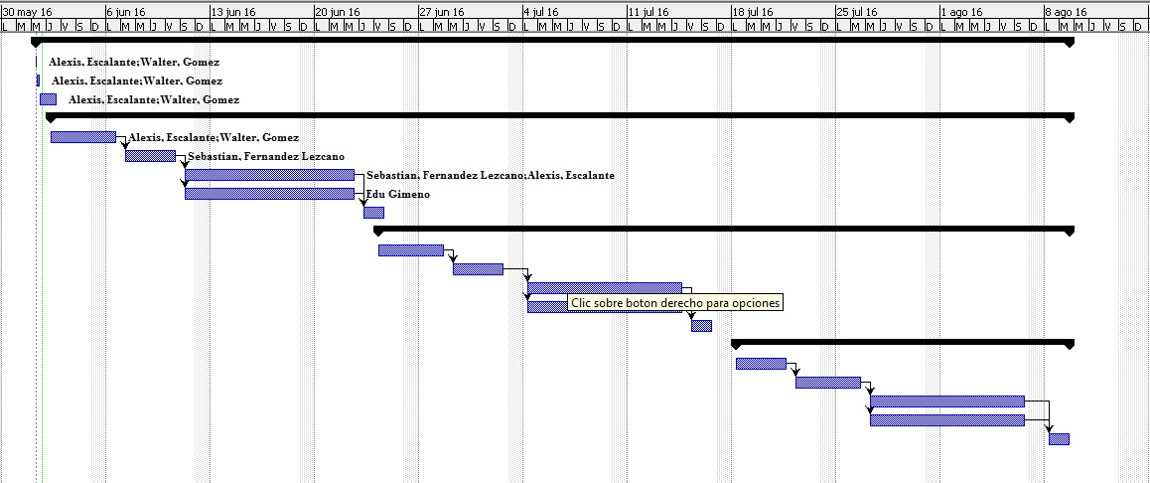

*Figura 1 Planificación del proyecto mediante un diagrama de Gantt*

Nota: la evaluación de los distintos módulos será por parte del cliente, el cual en caso de solicitar nuevos requerimientos se le añadirá un costo adicional de $5000, motivo por el cual se tendrá que reautorizar el modulo y por tanto la duración estimada del proyecto podría extender más de lo previsto.

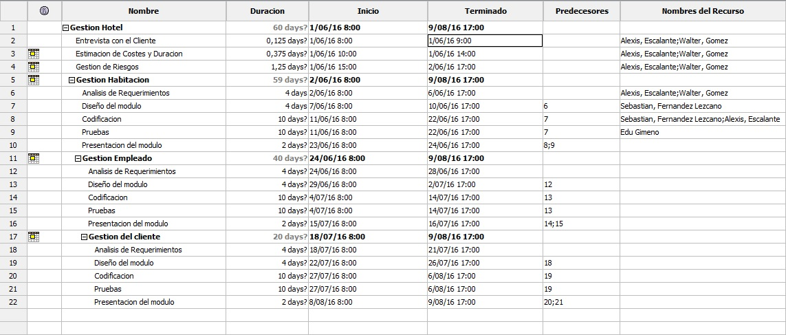

### *Figura 2 Descripción de la planificación del proyecto.*

Costos, Evaluación del esfuerzo, duración y personal necesario

El total del tamaño de los distintos módulos no supera los 50 KLOC, por lo tanto los clasifican en modelos orgánicos del método de estimación COCOMO II.

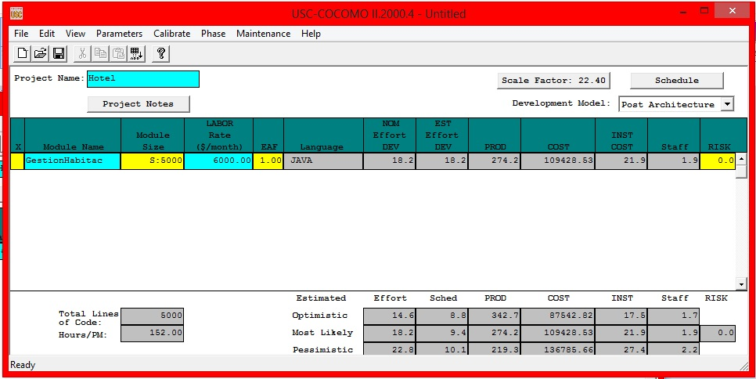

*Figura 3 imagen del COCOMO II que muestra el costo, esfuerzo y duración del módulo Gestión Habitación.*

### Equipo de desarrollo

|  |  |  |
| --- | --- | --- |
| Nombre | Responsabilidad | Roles |
| Fernández | Estudiar el problema de información del usuario | Analista, Programador |
| Gimeno | Encontrar solución al problema de información y verificar que los módulos desarrollados funcionen correctamente. | Tester, Gestor |
| Escalante | Implantar el sistema de información | Programador |
| Gómez Walter | Se encarga del cumplimiento de las estimaciones, Además también se ocupa del análisis del problema | Encargado de seguimiento(tracker),  Analista, Diseñador |

*Tabla 15 muestra las responsabilidades de cada integrante del equipo de desarrollo*

Nota: Cada uno de los participantes estamos involucrados con cada una y en ocasiones en otra no relacionada con nuestras responsabilidades.

En el siguiente apartado se presentan los diagramas utilizados para modelar los requerimientos.

**Diagrama de casos de uso**

Los diagramas de casos de uso proporcionan una forma fácil de identificar los requerimientos asociados con los distintos actores, donde un actor es una entidad que interactúa con el sistema pudiendo ser una persona, dispositivo u otro sistema y donde un caso de uso se representa por medio de globos, el cual representa un requerimiento funcional del sistema.

A continuación se presenta el diagrama de casos de uso general del proyecto.

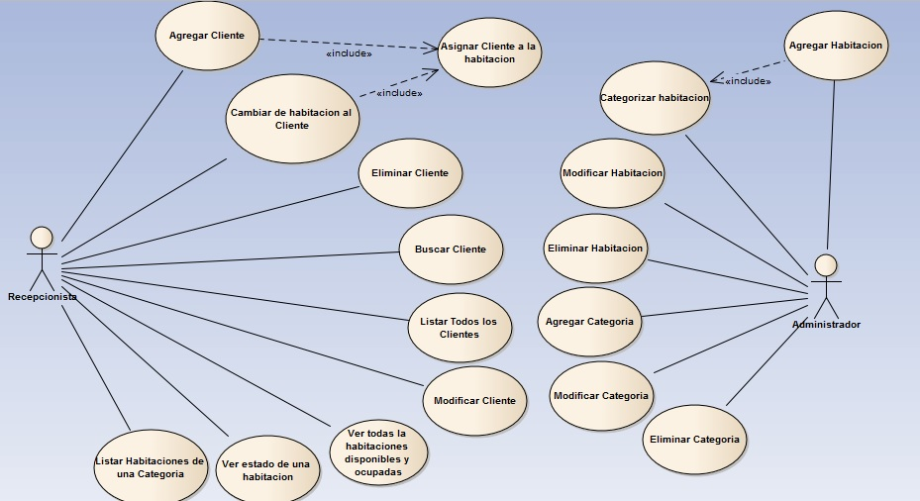

*Figura 4: Caso de uso General*

**Diagramas de clases**

Los diagramas de clases se utilizan para representar todas las entidades (Clases) que interactúan entre sí, para conformar un sistema.

Las entidades (clases) que pueden representar Objetos del mundo real o no.

A continuación se presenta el diagrama de clases del sistema.

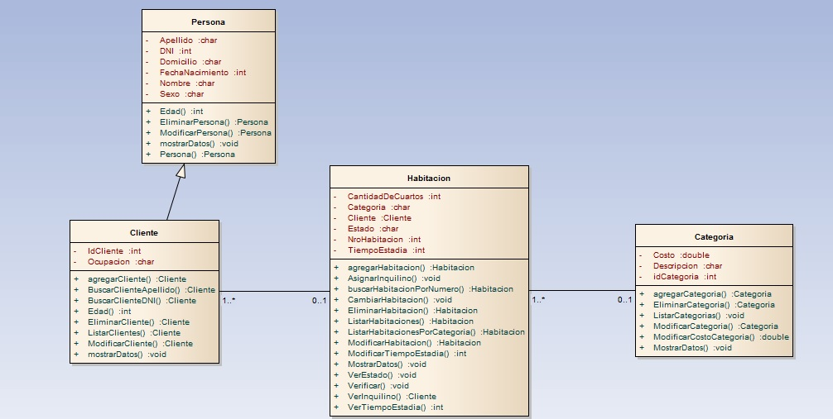

*Figura 5: Diagrama de Clases general*

**Diagramas de Secuencia**

Los diagramas de secuencia son utilizados para describir una secuencia de actividades y las relaciones entre las clases, con el fin de mostrar la secuencia de pasos que lleva a cabo dicho proceso.

A continuación se presentan los siguientes diagramas de secuencia junto con sus conversaciones.

**Caso de uso: Agregar nueva habitación**

**Conversación.**

**A: Actor (Administrador), S: Sistema.**

|  |  |  |
| --- | --- | --- |
| Acción | Curso Normal | Curso Alternativo |
| 1.A solicita agregar nueva habitación. | 1.1 S: Solicita agregarHabitacion() |  |
| 2.S Solicita los datos de la habitación. |  |  |
| 3.A Ingresa datos. |  |  |
| 4.S verifica los datos. | 4.1. Datos válidos. | 4.1.1. Datos inválidos o habitación ya existente.  4.1.2. Muestra un mensaje de Error.  4.1.3. Volver al paso 3. |
| 5.S Pide confirmación para guardar datos. | 5.1.A Confirma.  5.2. S: almacena los datos de la habitación.  5.3 S: Muestra un mensaje “Se añadió una nueva habitación”. |  |
| 6. Fin de caso. |  |  |

*Tabla 16: Conversación del caso de uso agregarHabitacion*

**Diagrama de secuencia por curso normal**

Correspondiente a la conversación presentada anteriormente.

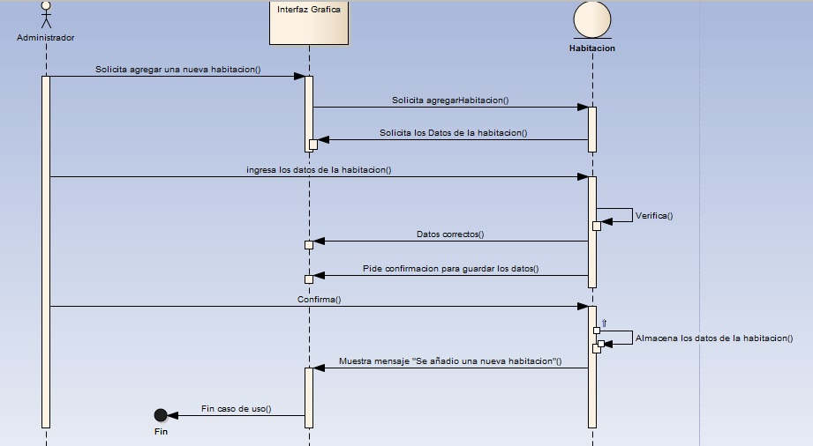

*Figura 6: Diagrama de secuencia por curso normal del caso de uso Agregar Habitación.*

Caso alternativo.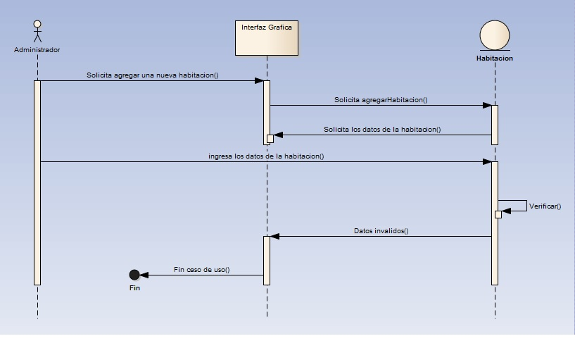

*Figura 7: Diagrama de secuencia alternativo del caso de uso Agregar Habitación.*

**Contrato**

**Nombre:** Agregar nueva habitación.

**Referencia Cruzada:** Caso de uso “agregar habitación”.

**Responsabilidades:** Comprobar que los datos ingresados sean correctos.

**Excepciones:** Si los datos son incorrectos o la habitación ya existe, indicar el error.

**Pre-condición:** Que la habitación no exista.

**Post-condición:** Existencia de la nueva habitación.

**Caso de uso: Modificar Habitación**

**Conversación.**

**A: Actor (Administrador) S: Sistema.**

|  |  |  |
| --- | --- | --- |
| Acción | Curso Normal | Curso Alternativo |
| 1.A Solicita modificar datos de una habitación. | 1.1 S: Solicita modificarHabitacion |  |
| 2.S Solicita el número de habitación. |  |  |
| 3.A ingresa el número de habitación a modificar. |  |  |
| 4.S busca la habitación solicitada. | 4.1. Muestra todos los datos de la habitación. | 4.1.1. Muestra un mensaje “habitación inexistente”.  4.1.2. Volver al paso 3. |
| 5.A ingresa los nuevos datos. | 5.1. S: Solicita confirmación. |  |
| 6.A. Confirma | 5.1 S: muestra mensaje “Habitación modificada”. |  |
| 7. Fin caso de uso. |  |  |

*Tabla 17: Conversación del caso de uso Modificar Habitación.*

**Diagrama de secuencia por curso normal.**

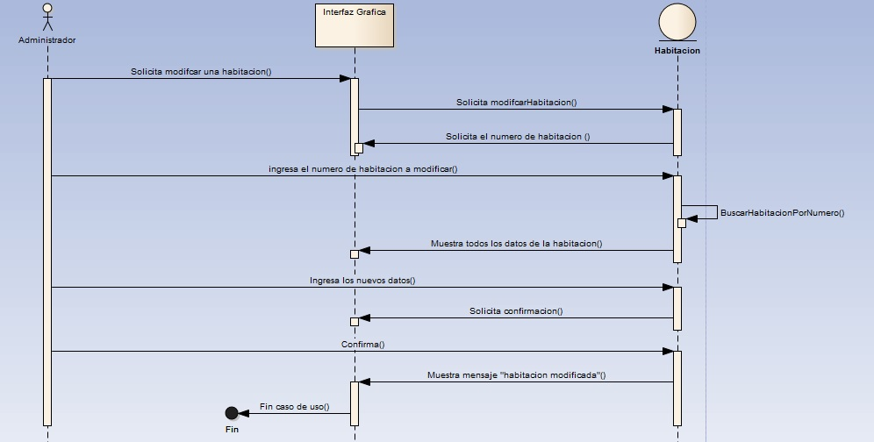

*Figura 8: Diagrama de secuencia por curso normal del caso de uso Modificar Habitación.*

Caso alternativo

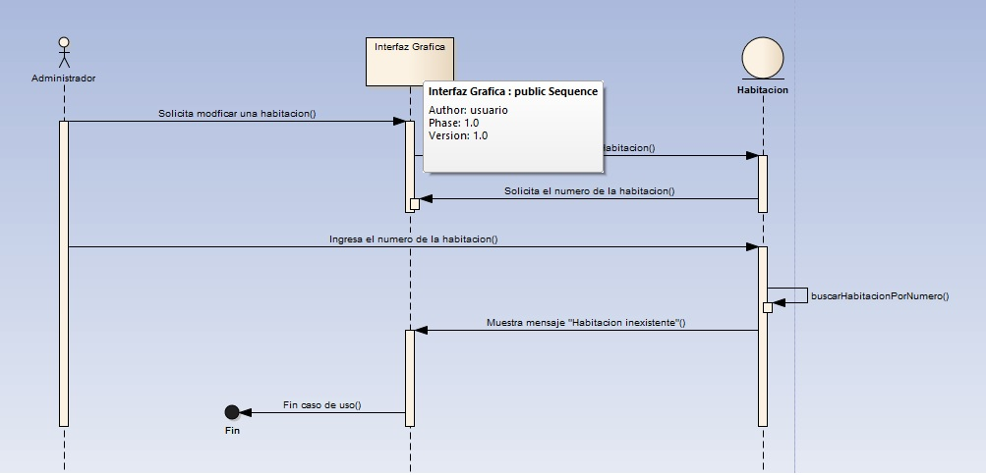

*Figura 9: Diagrama de secuencia por curso alternativo del caso de uso Modificar Habitación.*

**Contrato**

**Nombre:** Modificar una habitación.

**Referencia Cruzada:** Caso de uso “Modificar habitación”

**Responsabilidades:** Comprobar que los datos ingresados sean correctos.

**Excepciones:** Si los datos son incorrectos o la habitación no existe, indicar el error.

**Pre-condición:** Que la habitación exista.

**Post-condición:** Datos actualizados de la habitación.

**Caso de uso: Categorizar habitación.**

**Conversación.**

**A: Actor (Administrador), S: Sistema.**

|  |  |  |
| --- | --- | --- |
| Acción. | Curso Normal | Curso Alternativo. |
| 1. A. ingresa número de habitación. |  |  |
| 2. S. Verifica número de habitación. | 2.1 S: Muestra todos los datos de la habitación. | 2.1.1 S: Muestra un mensaje “habitación ya categorizada”.  2.1.2 Volver a 1. |
| 3. A. Selecciona setCategoría Categoría de la habitación. | 3.1 S: Solicita las categorías existentes.  3.2 S: Despliega una lista con la descripción de cada categoría. |  |
| 4. A. Selecciona una Categoría de la lista. | 4.1 S: Asigna la categoría a la habitación.  4.2 S: Muestra mensaje “Categoría Asignada”. |  |
| 5. Fin caso de uso |  |  |

*Tabla 18: Conversación del caso de uso Categorizar Habitación.*

**Diagrama de secuencia por curso normal del caso de uso Categorizar Habitación.**

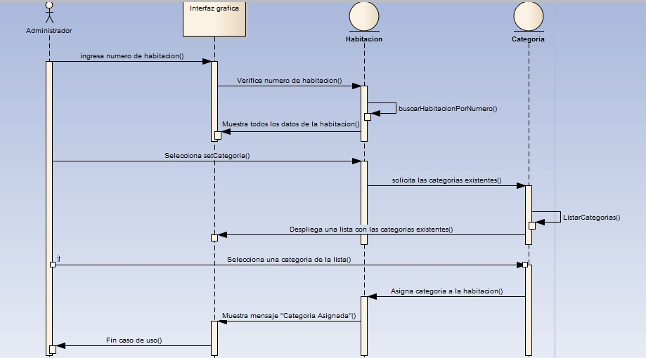

*Figura 10: Diagrama de secuencia por curso normal del caso de uso Categorizar habitación.*

Caso alternativo

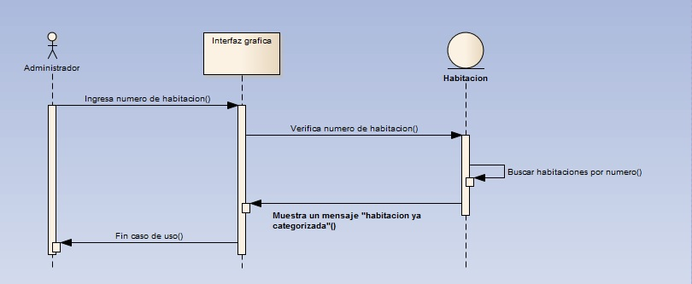

*Figura 11: Diagrama de secuencia por curso alternativo del caso de uso Categorizar Habitación*

**Contrato**

**Nombre:** Categorizar Habitación.

**Responsabilidad:** asigna a las habitaciones una categoría, el cual permitirá definir el costo de las habitaciones.

**Referencias Cruzadas:** Caso de uso “Categorizar habitación”.

**Excepciones:** N/A

**Precondiciones:** deberá existir una habitación sin categoría.

**PostCondiciones:** se categorizo una habitación.

**Caso de uso: Listar habitaciones de una categoría.**

**Conversación.**

|  |  |  |
| --- | --- | --- |
| Acción. | Curso Normal | Curso Alternativo. |
| 1. A. Va al menú de habitación y Pulsa listar habitaciones por categoría. | 1.1 S: Solicita las categorías existentes.  1.2 S: Despliega una lista de categorías y solicita que seleccione una. |  |
| 2. A. Selecciona una categoría. | 2.1 S: Despliega una tabla con toda la información de cada habitación de esa categoría. | 2.1.1 S: muestra un mensaje “no existen habitaciones para esa categoría”.  2.1.2 Volver a 2. |
| 3. Fin caso de uso |  |  |

*Tabla 19: Conversación del caso de uso Listar habitaciones por categoría.*

**Diagrama de secuencia por curso normal del caso de uso Listar habitación por categoría.**

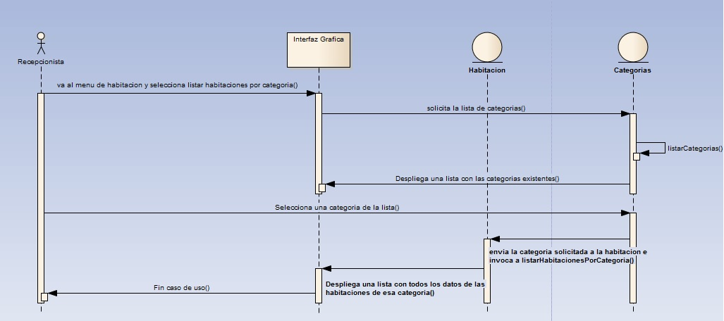

*Figura 12: Diagrama de secuencia por curso normal del caso de uso Listar habitaciones por categoría.*

**Caso alternativo.**

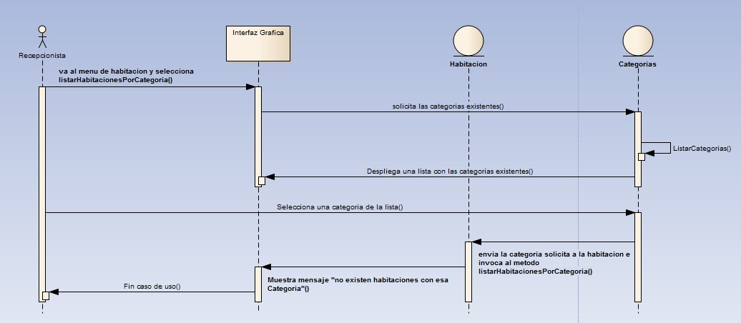

*Figura 13: Diagrama de secuencia por curso alternativo del caso de uso Listar habitación por categoría.*

**Contrato**

**Nombre:** Listar habitaciones por categoría.

**Responsabilidades:** muestra una lista ordenada donde se puede ver si todas las habitaciones de una determinada categoría están ocupadas o disponibles.

**Referencias cruzadas:** Caso de uso “Listar habitaciones por categoría”.

**Excepciones:** puede no existir ninguna de las habitaciones de esa categoría, por haber modificado la categoría anteriormente. O porque por el momento no se dispone de ninguna de ese tipo.

**Precondiciones:** deberá existir la categoría de las habitaciones que queremos ver.

**PostCondiciones:** se mostrara un listado de todas las habitaciones.

**Caso de uso: Cambiar de habitación al cliente**

**Conversación.**

|  |  |  |
| --- | --- | --- |
| ACCION | CURSO NORMAL | CURSO ALTERNATIVO |
| 1. A. ingresa número DNI. |  |  |
| 2. S. Verifica número DNI. | 2.1 S. Muestra datos del cliente. | 2.1.1 S. Muestra mensaje “No se encuentra cliente con el DNI ingresado”.  2.1.2 Volver a 1. |
| 3. S. Lista Habitaciones disponibles. | 3.1 A. Selecciona habitación |  |
| 4. S. Realiza el cambio de habitación al cliente. | 4.1 S. Muestra mensaje “Se realizó la operación con éxito”. |  |
| 5. Fin caso de Uso |  |  |

*Tabla 20 Conversación del caso de uso cambiar de habitación al cliente.*

**Diagrama de secuencia por curso normal**

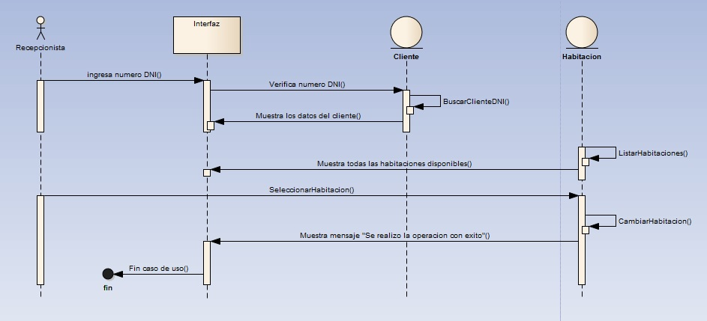

*Figura 14 Diagrama de secuencia por curso normal del caso de uso cambiar de habitación al cliente*

**Caso alternativo**

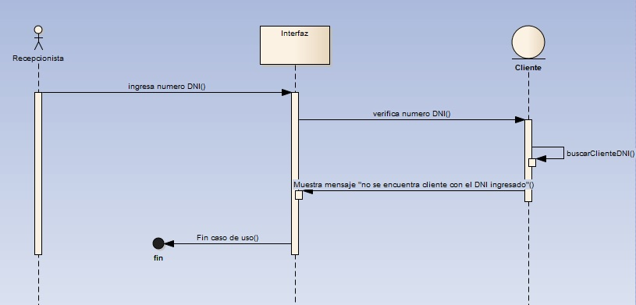

*Figura 15 Diagrama de secuencia por curso alternativo del caso de uso cambiar de habitación al cliente*

**Contrato**

**Nombre:** Cambiar de habitación al cliente.

**Responsabilidad:** realiza el cambio de habitación a un cliente seleccionado

**Referencias Cruzadas:** Caso de uso “Asignar un cliente a la habitación”.

**Excepciones:** Cliente no está registrado

**Precondiciones:** deberá existir una habitación disponible.

**PostCondiciones:** se asignó la habitación al cliente.

**Caso de uso: Asignar cliente a la habitación**

**Conversación.**

|  |  |  |
| --- | --- | --- |
| ACCION | CURSO NORMAL | CURSO ALTERNATIVO |
| 1. A. ingresa número DNI. | 1.1 S: busca al cliente |  |
| 2. S. Verifica número DNI. | 2.1 S. Muestra datos del cliente. | 2.1.1 S. Muestra mensaje “No se encuentra cliente con el DNI ingresado”.  2.1.2 Volver a 1. |
| 3. S. muestra todas las Habitaciones disponibles. | 3.1 A. Selecciona habitación |  |
| 4. S. Asigna cliente a la habitación. | 4.1 S. Muestra mensaje “Se realizó la operación con éxito”. |  |
| 5. Fin caso de Uso |  |  |

*Tabla 21 Conversación del caso de uso Asignar cliente a la habitación.*

**Diagrama de secuencia**

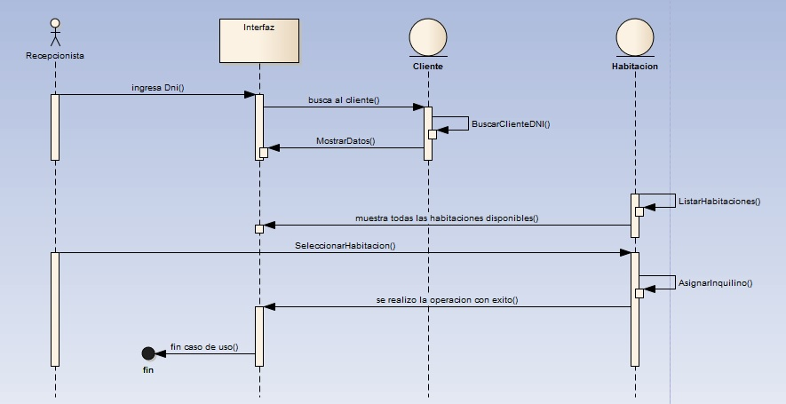

*Figura 16 Diagrama de secuencia por curso normal del caso de uso asignar cliente a la habitación.*

**Caso alternativo**

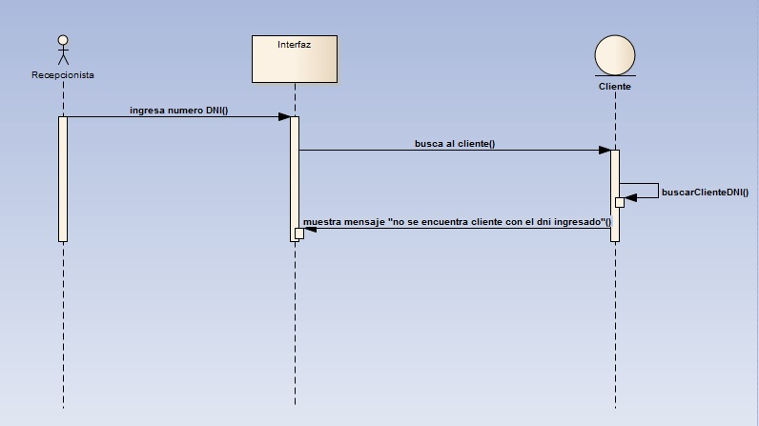

*Figura 17 Diagrama de secuencia por curso alternativo del caso de uso asignar cliente a la habitación.*

**Contrato**

**Nombre**: Asignar un cliente a la habitación.

**Responsabilidad**: asigna a las habitaciones un cliente, el cual permitirá definir la ocupación de las habitaciones.

**Referencias** **Cruzadas**: Caso de uso “Cambiar de habitación al cliente”.

**Excepciones**: Cliente no está registrado

**Precondiciones**: deberá existir una habitación disponible.

**PostCondiciones**: se asignó la habitación al cliente.

**Caso de uso: Ver estado de una determinada habitación.**

**Conversación.**

|  |  |  |
| --- | --- | --- |
| Acción | Curso Normal | Curso Alternativo |
| 1. A: Selecciona “ver estado de una habitación”. |  |  |
| 1. S: Llama a verEstado() | * 1. Llama a ListarHabitaciones() |  |
| 1. S: Muestra una lista de todas las habitaciones | 3.1 S: Solicita que seleccione el número de habitación a consultar. |  |
| 1. A: Selecciona una habitación. | * 1. Ejecuta buscarHabitacionPorNumero() |  |
| 5 S: muestra los datos de la habitación seleccionada. |  |  |
| 6. Fin de caso. |  |  |

*Tabla 22 Conversación del caso de uso Ver estado de una determinada habitación.*

**Diagrama de secuencia**

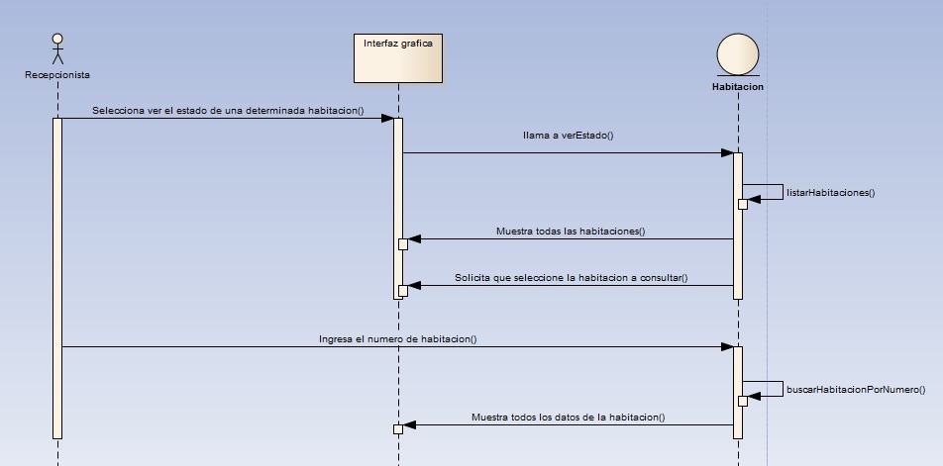

*Figura 18 Diagrama de secuencia por curso normal del caso de uso ver estado de una determinada habitación.*

**Contrato**

**Nombre:** Ver el estado de una habitación determinada. **Parámetros**: Habitación.

**Responsabilidades:** Debe retornar el estado de una habitación determinada por el usuario.

**Referencia Cruzada:** No aplica.

**Excepciones:** Ninguna habitación creada o dada de alta.

**Pre-condición:** Se debe mostrar correctamente todas las habitaciones disponibles de las que se desea conocer su estado.

**Post-condición:** El detalle en concreto de una habitación.

**Caso de uso: Ver habitaciones disponibles y ocupadas**

**Conversación.**

|  |  |  |
| --- | --- | --- |
| Acción | Curso Normal | Curso Alternativo |
| 1. A. Solicita ver todas las habitaciones libres y ocupadas. |  |  |
| 1. S Invoca al método   ListarHabitacionesDisponiblesYocupadas() | 2.1 chequea el estado de todas las habitaciones y retorna un conjunto con las mismas. |  |
| 1. S: Muestra una lista de todas las habitaciones. |  |  |
| 6. Fin de caso. |  |  |

*Tabla 23 Conversación del caso de uso Ver habitaciones disponibles y ocupadas.*

**Diagrama de secuencia**

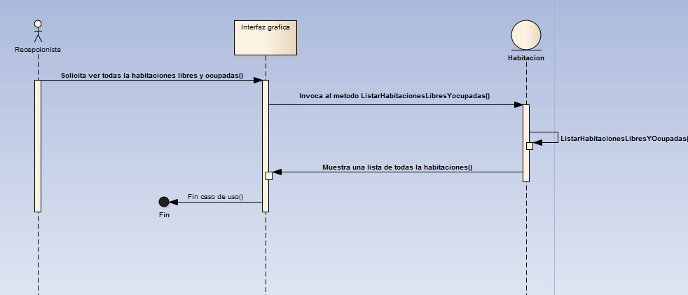

*Figura 19 Diagrama de secuencia por curso normal del caso de uso ver habitaciones disponibles y ocupadas.*

**Trazabilidad**

|  |  |  |  |  |  |  |  |  |
| --- | --- | --- | --- | --- | --- | --- | --- | --- |
|  | Agregar habitación | Modificar habitación | Ver estado de una determinada habitación | Listar habitaciones por categoría. | Cambiar de habitación al cliente | Asignar una habitación al cliente. | Listar habitaciones disponibles y ocupadas | Categorizar habitación. |
| Agregar habitación |  |  |  |  |  |  |  |  |
| Modificar habitación |  |  |  |  |  |  |  |  |
| Ver estado de una determinada habitación |  |  |  |  |  |  |  |  |
| Listar habitaciones por categoría. |  |  |  |  |  |  |  |  |
| Cambiar de habitación al cliente |  |  |  |  |  |  |  |  |
| Asignar una habitación al cliente. |  |  |  |  |  |  |  |  |
| Listar habitaciones disponibles y ocupadas |  |  |  |  |  |  |  |  |
| Categorizar habitación. |  |  |  |  |  |  |  |  |

*Tabla 24 Trazabilidad Horizontal (entre requerimientos)*

**Capítulo 3 Herramientas Utilizadas.**

ProyectLibre. (Software utilizado para la planificación de proyectos)

Enterprise Architect 10 (Software utilizado para la creación de los distintos diagramas)

Microsoft Word (Software utilizado para la creación de todo tipo de documentos)

COCOMO II (Software utilizado para la estimación de costos)

**Capítulo 4**

**Conclusiones**

Con el presente trabajo de campo, nos dimos un primer acercamiento a lo que es el análisis y modelado de sistemas, usando las técnicas de educción de requisitos nos permitió obtener los requerimientos del usuario y modelarlos a través de los distintos diagramas que hemos podido aprender durante el cursado de la asignatura, de la misma forma también hemos aprendido diferentes metodologías que nos permitirán trabajar de una más eficiente según sea el proyecto.

**Capítulo 5**

**Bibliografía**

Plantillas presentadas en clase. Magister Oscar Adolfo Vallejos.

Ingeniería de software 9na edición, Somerville

Análisis y diseño estructura 8va edición, Kendall y Kendall